
סיור ביטחון לאומי ~ חברה וביטחון בירושלים

אתגרי החוסן במגזר החרדי ומזרח ירושלים

"קום התהלך בארץ לאורכה ולרוחבה כי לך אתננה" (בראשית י"ג)

יום ראשון ~ 23 ינואר 2022~ כא' שבט תשפ"ב

20 משתתפים;

סדר יום:

- 07:00 - התארגנות במשרד ארוחת בוקר ונסיעה לירושלים.
- 08:15 - איסוף בלטרון.
- 09:00 - הגעה למוזיאון ידידי ישראל (יוסף ריבלין 20) או במקום שנתאם בסמוך למפגש.
- דברי פתיחה ומטרות הסיור / נצ"מ בדימוס גדעון מור
- בקצרה מאוד על ירושלים ועל מרכיב החוסן במשוואת הביטחון הלאומי.
- הרצאה מוחמד עוויאדה (פמ"י) על מציאות והחיים של תושבי מזרח ירושלים.
- 10:00 - סיור רכוב במזרח ירושלים ( מיניבוס באחריות המשרד)
- 11:30 - סיור במאה שערים, נפגוש בפועל אנשים, מקומות, סיפורים ומציאות חיי יום יום.
- 12:30 - שיחה עם יואליש קרוייס על העדה החרדית והיחס למדינה ולעירייה
- 14:00 – סיום סיור

~ סיור פורה ומוצלח ~
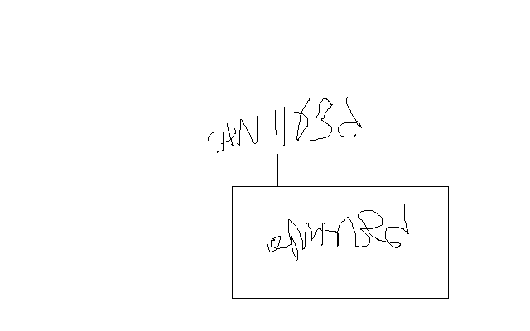

נצ"מ דימ' גדעון מור
ג - מ ידע

